PSYKISK HÄLSA OCH VÄLBEFINNANDE DEL 2 DOKUMENTATION

Statiskt och/eller dynamiskt Mindset
STATISKT DYNAMISKT

Carol Dweck har beskrivit olika sätt att tänka om förmågor i sin bok Mindset. (Natur och kultur 2015)

I boken beskrivs två sätt att se på mänsklig utveckling och lärande.
Antingen utgår vi från att människan har ett statiskt mindset vilket innebär att de förmågor och egenskaper vi har är medfödda och sitter i ”generna”. Förutbestämda och givna av naturen.
Förändringspotentialen är liten och man är den man är.
Inställning och tilltro till lärarande är fyllt av tvivel eller, så är det direkt negativt.
I förväg bestäms att det är lite mening att lära ut kunskap till denna person för det kommer inte göra någon skillnad. Graden av intelligens är medfödd och färdigheterna huggna i sten.
Möjligheten att lära nytt eller ändra sig är således minimal.

Människor med ett statiskt Mindset ser ofta på sig själva genom kritiska ögon. De ser inga utvägar eller möjliga lösningar och bestämmer i förväg att det inte är lönt att anstränga sig för det blir ändå inga segrar. Eller så gör de samma sak igen och igen och tror att de är bra genom att upprepa det de redan kan.
Dessa personer ger ofta upp vid ett första misslyckande och de har på så sätt ett skört självförtroende.

Den andra varianten till förhållningssätt Carol Dweck beskriver kallas Dynamiskt Mindset och det utgår från att färdigheter och förmågor kommer både från arv och miljön runt människan. Inlärning ses som en dynamisk process som ständigt pågår och utveckling kan ske åt många olika håll. Insatsen och den egna ansträngningen ses som angelägen och av stor betydelse.
Det mesta kan förändras med hårt arbete, stark vilja och tålamod. Lite är skrivet i sten.

Människor med dynamisk Mindset ser möjligheter och har tillit till att de klarar av de påfrestningar de möter. De gillar utmaningar och vill vidare. De tror på ständigt lärande och utgår från att livet består av många chanser. Detta ger i sin tur stark motståndskraft mot motgångar och stärker självförtroendet.

Lära sig om hjärnan – förstå vad som händer
Kan styra och kontrollera till viss del
Ta emot eller släppa iväg

----------------------------------------------------------------------------

Angående känslor och deras språk

Källa: Christina Andersson ”Compassioneffekten, att utveckla självtillit och inre trygghet”

HOTSYSTEMET det röda systemet

Kan beskrivas som rädslosystem och försvarssystem. Finns i den gamla delen av hjärnan som kallas för reptilhjärnan. Den delen av hjärnan ska se till att vi överlever och kan försvara oss mot hot utifrån.

Känslor i systemet: Rädsla, ilska, avsmak, avsky, ångest, skam, skuld, förakt, fruktan,
Motvilja
Tankemönster i systemet: Vi drar snabba slutsatser och tror det mesta är farligt. Vi agerar utifrån att alltid göra det säkra före det osäkra. Med andra ord vi gör det vi känner till från förut och vill inte prova nya saker. Är ofta eller alltid på sin vakt och tror att det som händer inte är bra.

Tankar i systemet: vi kanske tänker ”det här kommer aldrig att gå..”, ” jag kommer inte få chansen igen..”, ”det är ingen ide att jag provar…”, ” de andra kommer inte godkänna det jag gör…”

Vad händer i kroppen när du är i hotsystemet: Det bildas stress som adrenalin, kortisol och noradrenalin som förbereder kroppen på strid

Handlingar som vi ofta gör utifrån de känslor och tankar vi har i hotsystemet: Stressreaktionerna som de flesta människor har är fly, kämpa och stelna, på engelska kallas dessa för fly, fight och freeze. En annan vanlig reaktion är att vi blir till lags, vi gör det som förväntas även om vi inte vill. En del andra blir arga och förbannade på andra och på sig själva, en del andra reagerar med att inte komma, stanna hemma och tacka nej till erbjudanden. En del får ingenting gjort och kommer efter. Några få blir helt handlingsförlamade. En människa kan använda alla handlingssättet utifrån olika situationer. Det betyder att ibland blir vi förbannade, ibland besvikna, ibland rädda och ibland bestämmer vi oss för att säga nej till allt.

Vilka effekter blir det för den som är i hotsystemet: Vi blir spända i kroppen, kan få hjärtklappning, kallsvettas och bli illamående. En annan effekt är att vi blir väldigt trötta för att det är jobbigt att vara rädd eller arg länge eller ofta. En del människor får det som kallas för tunnelseende, vilket betyder att man inte kan reflektera utan bara ser det som inte fungerar och att man bli låst i det som sker.

Självupplevelse: Vi ser negativt på oss själva när vi är i hotsystemet. Vi blir kritiska och dömer oss själva för att vara dumma, inte klara av saker, värdelösa, tråkiga osv. Människan upplever en rädsla för att inte få vara med i gruppen. För att de andra ska välja bort att vara med personen. Oro för uteslutning och utestängning. En del känner sig också svaga eller på helspänn hela tiden.

PRESTATIONSSYSTEMET det blå systemet

kan beskrivas som ett prestations och belöningssystem i hjärnan

Känslor i systemet: Vi känner oss intresserade, nyfikna, känner lust att lära oss nya saker och är upprymda. Vi kan också känna oss förväntansfulla och ibland arga för en orättvisa som vi vill rätta till och därmed blir engagerande. Andra känslor som också finns i detta system är sund stolthet, du är glad och stolt över att du klarade något som du ansträngt dig och jobbat för att klara.

Tankemönster i systemet: Människan sätter mål som vi försöker nå, vilket får oss att vara målinriktade i våra tankar. Vi är uppmärksamma på vilka vägar som bär fram till målet

Tankar i systemet: vi tänker: ” detta vill jag klara, eller detta vill jag ha..” en annan vanlig tanke i detta system är ” jag vill ha koll på läget…” andra tankar kan vara ” om jag bara klarar detta så blir allting mycket bättre…” eller ” jag ska bara plugga tre timmar till så kommer jag att fixa detta…”, eller andra om tankar

Vad händer i kroppen när du är i prestationssystemet: Hormonet dopamin utsöndras som ger kraft och energi.

Hur handlar du i systemet: I prestationssystemet är vi utforskande och vill veta mer. Vi är nyfikna och intresserade av att nå målen. Vi är aktiva, planerade och målfokuserade. En del människor blir rastlösa och vill vidare hela tiden och skapar nya mål. I systemet driver vi människor på utvecklingen och vill framåt. Vi har motivation.

Vilka effekter blir det för den som är i prestationssystemet: Människan får en drivkraft och vill lära sig nytt, handla och prova på. Vi blir också kraftfulla och tror oss klara av saker och ting. Är förväntansfulla och tror på att det går att nå målen. Kan känna wow-förundran över hur kul det är.

Självupplevelse: Människan vågar ta plats. Kan vara självfixerad på så sätt att individen vill så mycket att fokus blir på att nå dit. Annat kan vara ointressant. Belöningen kommer när vi når målen och det skapar en god känsla.

TRYGGHETSSYSTEMET det gröna systemet

kallas också för lugn och ro systemet

Känslor i systemet: Glädje, tillfredställelse, belåtenhet, förnöjsamhet, trivsel och harmoni. Det känns lugnt och fridfullt.

Tankemönster i trygghetssystemet: Människan reflekterar över vad som känns bra och kan känna sig nöjd. Tror på att det går att ändra det som inte är bra. Ser olika vägar framåt. Dömer inte sig själv eller andra eller livet.

Tankar i systemet: Människan tänker; ” det är okej…”, ” allt är inte perfekt men det är tillräckligt bra…”, ” det kommer blir bättre…”, ” det är okej fast det inte är okej…”
Tankarna i systemet är uppmuntrande, förlåtande och milda.

Vad händer i kroppen när vi är i trygghetssystemet: Hormonet oxytocin och endorfiner utsöndras och det sprider å ena sidan trygghetskänsla i kroppen och å andra sidan ger endorfiner styrka och kraft. Människan känner sig stark och att det går bra

Hur handlar vi när vi är i trygghetssystemet: Vi gör det som får oss att må bra. Vi är vänlig mot oss själva och mot andra. Vill vara med andra och samarbetar gärna. Vi kan tänka oss att be om hjälp men också hjälpa andra som behöver hjälp av olika slag. Människan gör det som får livet att bli så bra det kan. Andra vanliga handlingsmönster i trygghetssystemet är att människan gör saker som tillför glädje med andra ord gör sådant man tycker är kul och som man gillar.

Vilka effekter blir det för den som är i trygghetssystemet: Vi får en känsla av att det går bra. Vi varvar ner och känner oss lugna. Får en mjukhet i kroppen och blir varm på insidan.

Självupplevelse: Öppen hållning, jag och världen är inte perfekt, men tillräckligt bra. Jag kan påverka vissa delar av mitt liv men andra inte. Jag har både bra och dåliga sidor men de bra överväger. Jag känner mig lugn för jag har andra som kan hjälpa mig när jag behöver det. Och det är meningsfullt att vara med andra och att också göra livet lite lättare för dem.

DE TRE SYSTEMEN ÄR LIKA VIKTIGA. OCH DE HAR ALLA VIKTIGA FUNKTIONER I VÅRA LIV. VILKET KÄNSLOSYSTEM VI ÄR I PÅVERKAR VÅRA BESLUT OCH VÅRA VAL.
OM VI ÄR I HOTSYSTEMET FÖR OFTA BLIR VI TRÖTTA OCH SLITNA. VÅRA VAL OCH BESLUT BLIR SMÅ OCH VI KOMMER TACKA NEJ TILL ÄVEN SAKER VI EGENTLIGEN VILL. DÄRMED VIKTIGT ATT INTE VARA I HOTSYSTEMET FÖR OFTA OCH FÖR MYCKET.
PRESTATIONSSYSTEMET FÅR OSS ATT NÅ VÅRA MÅL OCH GÖRA NYA SAKER. DET ÄR BRA. MEN OM VI FÖRSÖKER HÅLLA HOTSYSTEMET NERE MED HJÄLP AV ATT PRESTERA SÅ ÖKAR BARA STRESSEN. ATT VARA FÖR MYCKET I PRESTATIONSSYSTEMET GÖR OSS OCKSÅ TRÖTTA OCH SLITNA. VI BEHÖVER ÅTERHÄMTNING OCH TRYGGHETSSYSTEMET KAN GE OSS DET. VIKTIGT ATT VARJE DAG VARA I TRYGGHETSSYSTEMET FÖR ATT FYLLA PÅ MED ENERGI, KRAFT, MOD OCH GLÄDJE.
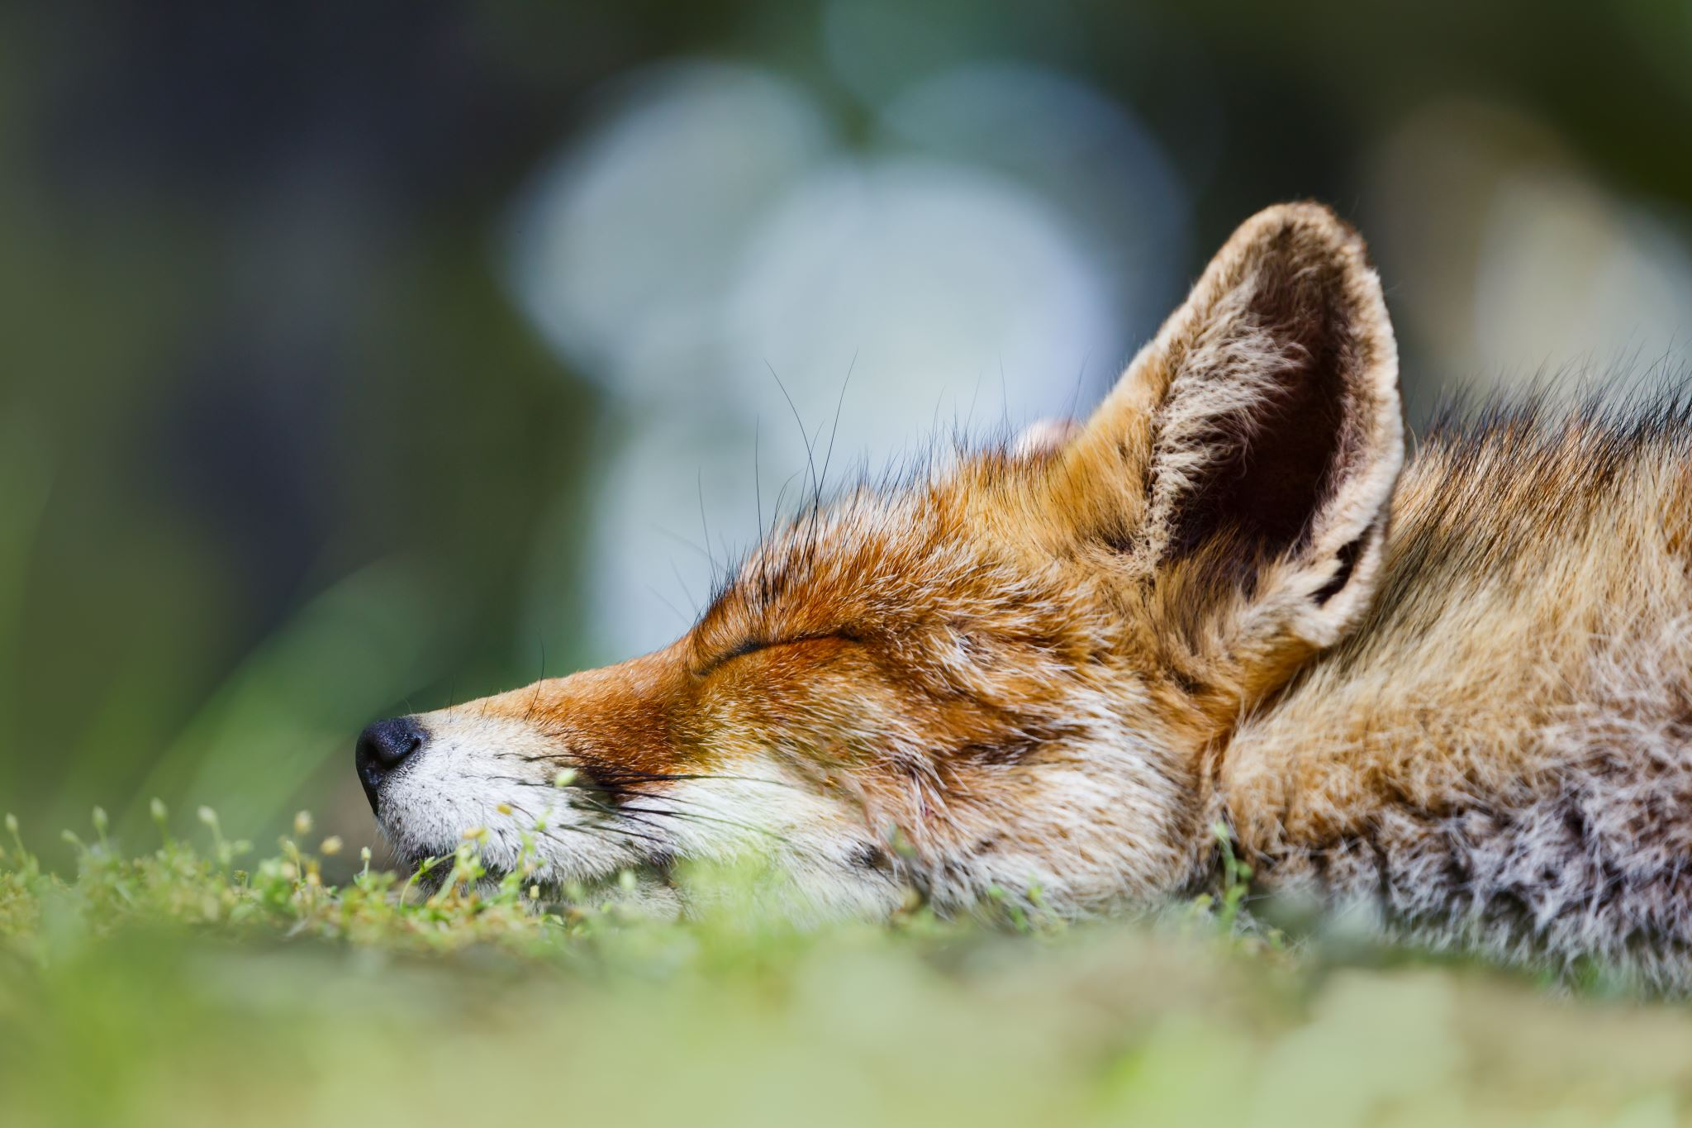

HUR HAR MÄNNISKOR KOMMIT IGEN EFTER PÅFRESTNINGAR, KRISER OCH JOBBIGA PERIODER, VAD HAR HJÄLPT DEM?

Aron Antonovsky intervjuade människor kring hälsofrämjande faktorer och skapade det vi idag kallar för salutogenes. Fokus på vad som skapar och behåller hälsan.

KASAM – känsla av sammanhang, upplevelse av sammanhang
Källa: Hälsan mysterium, Aron Antonovsky
Salutogent ledarskap, Anders Hansson
Salutogen kultur, Anders Hansson
Hälsofrämjande samtal med tonåringar och unga vuxna, Mia Börjesson

MENINGSFULLHET – det känslomässiga/emotionella
JAG VILL, Motivation den viktiga komponenten

Du finner ditt liv intressant och du har lust att göra det du gör. Du har motivation och vill utvecklas. Du har familj och närstående som du känner dig älskad och omtyckt av. Du har människor runt dig du tycker om att vara med och som ger dig positiva upplevelser. Du känner dig säker och trygg för det mesta och vet vem du ska be om hjälp om du behöver det. Du har också tilltro till dig själv och vet vad du kan och klarar av. Tro på dig själv, tilltro till andra på så sätt att du vet att de räknar med dig som vän och ställer upp för dig om du behöver det, eller till professionella hjälpare som finns för dig och kan ge hjälp. Att dessutom ha en tro på Gud/ en kraft utanför dig själv, kan ge maximalt skydd. Har en meningsfull fritid vilket innebär att du gör saker/aktiviteter du får kraft av. Relationsbärande.
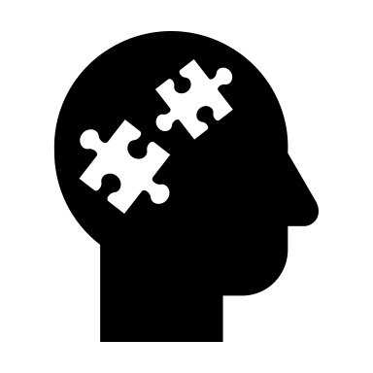
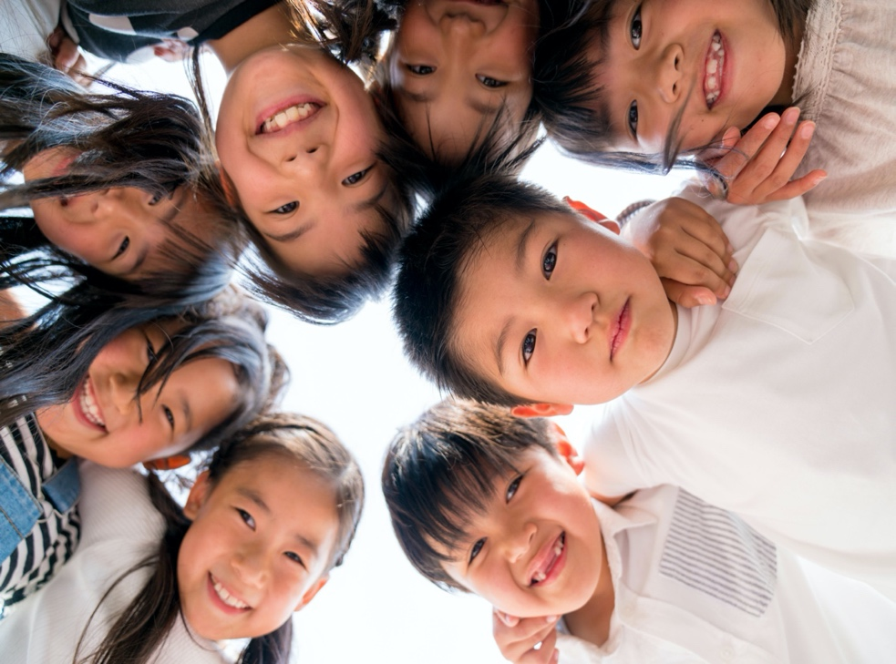
BEGRIPLIGHET – tankemässiga, det kognitiva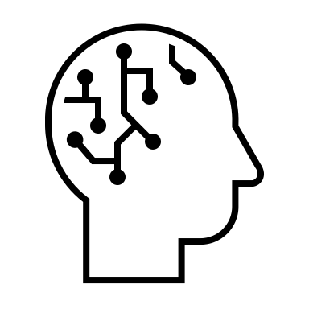
JAG FÖRSTÅR, kommunikation den viktiga komponenten

Du kan kommunicera med andra och förstå både dig själv och andra i kommunikationen. Du kan starta och hålla samtal vid liv och föra intressanta diskussioner med andra. Du har förmåga att både läsa av andras kroppsspråk och använda ditt eget för att förmedla budskap. Du har läsförståelse och kan ta till dig information, kan också söka information och ta reda på vad som gäller i olika situationer. Du kan ta kontakt och etablera längre kontakter med andra om du så önskar. Du har tillgång till språk och uttryckssätt, kan räkna ut hur världen är ordnad och hur saker och ting hänger ihop. Du ser orsak och verkan och har tillgång till information. Har kunskap om ”Må bra kunskap”. Vet vad som bidrar till hälsa.
Har tillgång till sociala medier och kan använda dem.

HANTERBARHET- det praktiska, hur gör man
JAG KAN, innehåller den praktiska komponenten

Handlar om att du skaffat dig en mängd lösningar, strategier och modeller för att ta dig fram i livet. Du har egna lösningar som du fått dels genom att ta del av andras erfarenheter och dels genom egna erfarenheter. Du är bra på att fråga andra och inhämta tips, idéer och argument från andra. Du har förebilder och kan tänka dig ha flera mentorer. Du provar gärna nya sätt och är intresserad av bemästringsstrategier och hur andra gör för att må bra. Är en modig person på så sätt att du vill veta mer och utformar nya strategier under livets gång. Och vågar att prova det du lär under vägen.
Hanterbarhet är dels den subjektiva upplevelsen av att ha tillgångar men också veta att andra kan hjälpa, alltså att se andras tillgångar och hur de kan komma till hjälp.

VAD ÄR DET SOM SKAPAR KASAM OCH HUR BYGGER VI ETT PSYKOLOGISKT IMMUNFÖRSVAR=
Fyll ditt liv med så många friskfaktorer som möjligt

INDIVIDUELLA FRISKFAKTORER
- GOD SOCIAL KAPACITET
Vänner och gemenskap Kan ta kontakt och vill vara i olika sociala sammanhang. Kan använda sociala arenor och medier och gör det.
- POSITIVT SJÄLVFÖRTROENDE/SJÄLVTILLIT
Vet att du kan och klarar av det som händer i livet men har också koll på att du kan be andra om hjälp. Vet din styrka men också dina begränsningar. Vågar prova. Kan ta misslyckanden. Startar om.
- SJÄLVSTÄNDIGHET
Tar egna beslut och har möjlighet att besluta själv. Är ett subjekt, inte ett objekt på det sättet att andras behov och önskningar styr allt i livet. Kan förhandla med sig själv och har möjlighet att skaffa argument för beslutsunderlag. Kan tacka JA OCH NEJ
- SPECIELLA INTRESSEN
Har en meningsfull fritid och har både intressen och aktiviteter som känns roliga och intressanta. Det man arbetar med kan också utgå från ett särskilt intresse.
- IMPULSKONTROLL
Att ha för lite impulskontroll kan göra livet problematiskt på så sätt att man får svårt att samverka med andra om man alltid ska få sina önskningar och sina behov tillgodosedda. För mycket impulskontroll kan leda till att man undviker andra och tackar nej till att delta i en mängd olika sammanhang. Man blir utanför. Att hitta en balans när det gäller impulskontroll är mycket viktigt för hälsan.
- AKTIVITET OCH ENERGI
Vi behöver inte bara koppla av, utan vi behöver koppla på.
Vilka är dina kraftkällor och vad får du energi ifrån.
Vilka sammanhang, människor och aktiviteter fyller på ditt engagemang och vilka av dessa får dig att växa som människa. Energigivare, det som ser till att du får det gjort som du önskar och vill.

- INTELLIGENS- emotionell intelligens. Att ha kunskap om känslor och kan förstå de känslor som dyker upp i livet. Att ha kunskap om känslor och vad de vill säga. Behov och önskningar bakom känslan. Viktigt att kunna förmedla och kommunicera känslor till sig själv och andra.

- KREATIVITET – alla kreativa aktiviteter ger kraft och energi. Skapande och ”tillverkande” är i de flesta fall gott för människan. Laga mat, baka, designa och sy kläder, meka med motorer, spela musik, dansa, spela strategispel osv

9. FRAMGÅNGSRIK COPING Du har samlat och utvecklat strategier, modeller, lösningar och metoder för att klara av de hinder, bekymmer och kriser du möter i livet. Du har tittat på andra hur de gör, läst i böcker och fått tips och idéer från människor runt omkring dig. Du har valt ut de metoder du själv tror på och vidareutvecklat dem. Alla copingstrategier är inte framgångsrika utan vi behöver många för att bemästra livet. Och en passar inte för alla livets händelser.
10. INRE LOCUS OF CONTROL
En känsla/tanke/upplevelse av att det du tycker och tänker har ett värde som även andra kan se och visa dig det.
Du har en självbild som i mångt och mycket är positiv med stora potentialer för att vidareutvecklas.
Du har uppfattningen om dig själv att du kan påverka och har möjligheter att förändra dig själv och det som finns runt omkring dig. Du har val och får också mandat av andra till att ta beslut och föra fram dina idéer. Du blir tagen på allvar och andra lyssnar till det du har att säga. Det betyder inte att du kan bestämma allt eller påverka alla och allt som sker utan du har också en förmåga att kunna anpassa dig och att också acceptera det som inte går att påverka.

OMVÄRLDSFAKTORER SOM LEDER FRAM TILL ATT VI KAN BEHÅLLA OCH ÖKA HÄLSAN

- STÖDJANDE FÖRÄLDRASYSTEM, om dina egna föräldrar stöttat dig och gett dig ett positivt livsmanus påverkar det ditt liv och i mycket gör det enklare. Du får en bas att verka utifrån och en referensram som troligtvis innehåller en tilltro till dina möjligheter.
”Buret barn bär sig själv” Martin Lönnebo.
Om du inte fått detta kan du under nästa punkt få en ny chans

- STÖDJANDE FAMILJESYSTEM. Du kan skapa och forma en ny familj som ger dig det du inte fick som liten eller som förstärker/kompleterar det du fick som liten. När du befinner dig i relationer som får dig att växa gör det att du kan behålla din hälsa.

- ANDRA STÖDJANDE PERSONER, kan vara vänner, kollegor eller släktingar som finns där för dig och ger support och positiv feedback. Det kan vara någon som blir en mentor för dig och ger dig bekräftelse. Det kan också vara någon professionell hjälpare som du fått tillit till.

- STRUKTUR OCH REGLER, kan ge trygghet och en förutsägbarhet som skapar tillit

- VARA EN AKTIV FÖRENINGSMEDLEM, delta i ett sammanhang där ni har ett mål med verksamheten som känns intressant och meningsfull. Ha en tillhörighet och en gemenskap skapar hälsa.
HUR LÖSER VI PROBLEM?

FRAMGÅNGSRIKA COPINGSTRATEGIER
Enl. Terje Ogden ( Bok, Social kompetens)

- FÖRHANDLA
- PROBLEMLÖSNINGAR, OLIKA MODELLER
- VÄNNER, SUPPORT, att ha support, stöd och kanske en mentor
- PROFESSIONELLT STÖD, kunskap om vart och till vem man kan vända sig för att få hjälp
- OPTIMISM, en optimist ser i varje svårighet möjligheter medan en pessimist ser svårigheter i varje möjlighet
- JÄMFÖRELSE, ibland kan det vara av vikt att jämföra sig med dem som klarat av svåra saker och ta inspiration från dem

- MAGISKT TÄNKANDE, vi behöver tänka att det finns krafter inom oss och utanför oss som finns där för att hjälpa och supporta oss framåt i livet
- ÖNSKETÄNKANDE OCH DRÖMMAR, målbilder vad vill vi och vad önskar vi. Att starta en resa mot önskat läge kan innehålla en mängd spännande stopp innan vi når målet.
- POSITIV OMFORMULERING, att försöka omformulera det som händer till det som går att såt ut med

ANDRA FRISKFAKTORER
Humor återkommer i många sammanhang där man undersöker och ser vilka friskfaktorer som finns i människors liv
Feedback/Bekräftelse är en stark komponent för att få människor att må bra och behålla hälsan
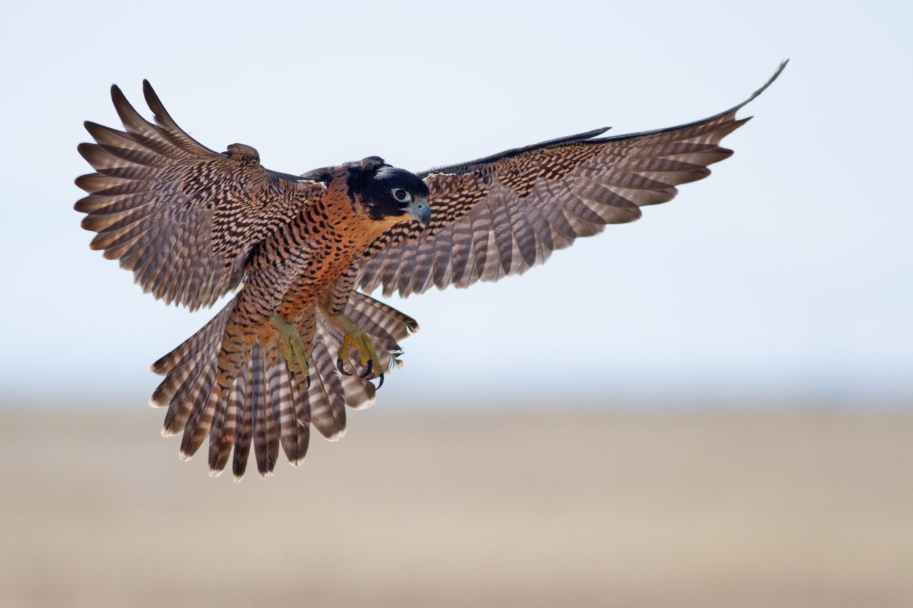

PSYKOSOCIALT MEDICINSKÅP

Du kan ha ett skåp eller en låda där du förvarar värdefulla ting, saker, minnen eller liknande
Eller en liten tygpåse som du bär med dig i väskan med små ting
Eller ha en mapp i mobilen som du har bilder på det som är viktigt

I det psykosociala medicinskåpet kan du samla sådant som ger dig kraft, energi och inspiration.
Där kan du förvara sådant som motiverar dig, peppar och får dig att sätta igång och göra det du vill och önskar.
Du kan också sätta/lägga/klistra in det som tröstar dig, påminner om medkänsla och ger dig stöd när du behöver det.
Drömmar, målbilder och önskningar har också sin del i det psykosociala medicinskåpet
Viktigt att komma ihåg!
Det du sätter i ditt personliga psykosociala medicinskåp ska göra dig
Starkare, ge dig energi, tillföra mod och gärna innehålla humor
Det betyder att du ska vara starkare, ha fått energi, känna mod och gärna blir glad av det du har i ditt skåp

Du kan byta ut saker och ting i skåpet efter det att du ändrar dig, lär dig nya saker eller helt enkelt får nya tips om det som är bra.
Det psykosociala medicinskåpet blir allt större ju äldre vi blir och ju mer vi lär oss.
Många människor har ”darlings” som de behåller långa tider som ger motivation och kraft.
Kom ihåg: Du får gärna prova saker och sedan antingen komma på att detta var bra för dig och gav dig energi eller så kan det var så att det inte var särskilt bra och då byter du strategi. Våga prova, du kan inte veta i förväg vad som kan ge motivation.

Här kommer exempel på vad du kan ha i ditt psykosociala medicinskåp:

FILMER/klipp/inlägg
BÖCKER
MUSIK
BILDER
BERÄTTELSER
LIKNELSER, METAFORER
SAKER
MÄNNISKOR
DJUR

Du kan välja ut några saker som du har i en liten tygpåse, i ett fack i din väska, i en mapp på dator eller i mobilen. Tänk på det som ett FIRST AID KIT
Det kan vara bilder, små saker eller något annat som peppar dig och som är lätt att ta med överallt

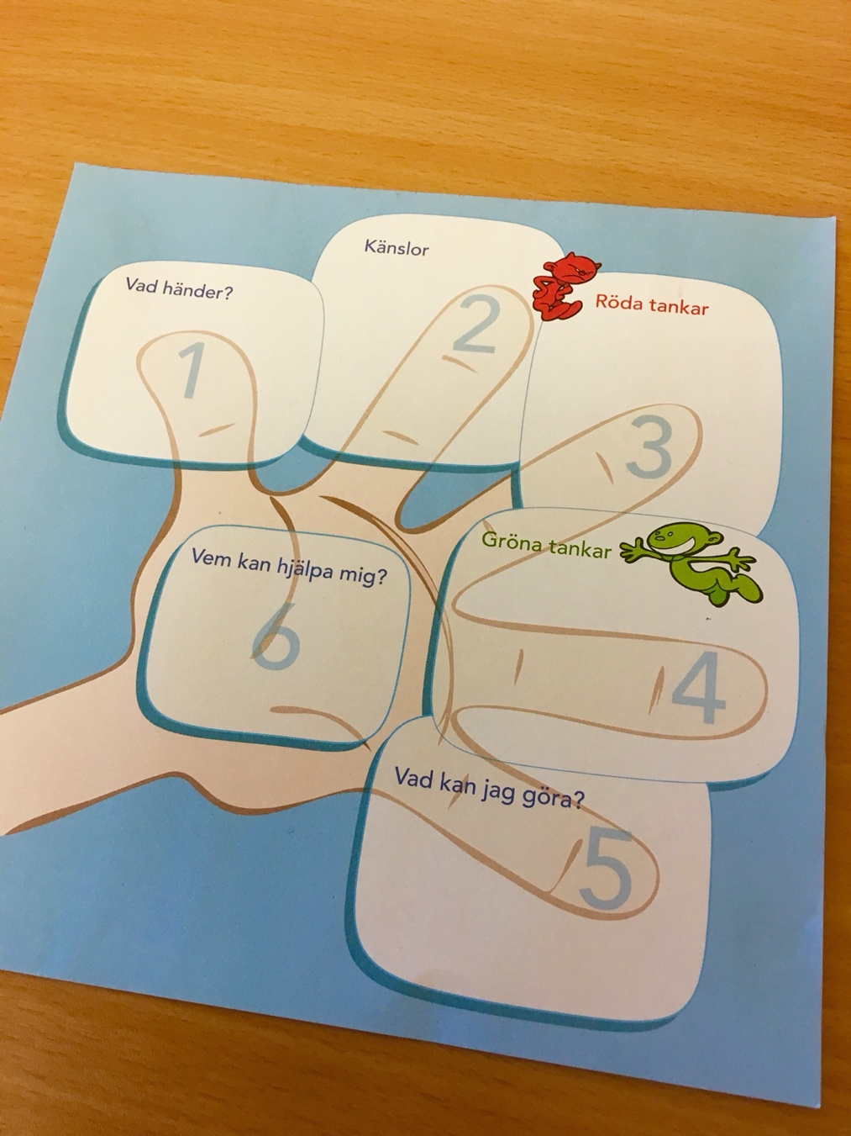

Psykologen Solfrid Raknes, Bergen Norge har skapat detta redskap för
att hjälpa människor hantera tankar och känslor

